**丽水学院青书学堂学生使用指南**

同学们好，以下为青书学堂学习平台的**登录、学习方法、直播观看、考试操作**指南，请同学们仔细阅读。

**1、新生必读**

**1.1 25 级新生账号与登录密码**



账号/用户名为 lsxy 加身份证号



初始密码：lsxy 加身份证后 4 位**（若最后一位是** **X** **要大写）**

如您的身份证号是 332522199901015678

则账号/用户名是 lsxy332522199901015678

密码是 lsxy5678

**首次登录请使用账号和密码登录，不要自己注册！**

**1.2 登录方式**

APP 端（手机/pad）：应用商店安装“青书学堂”APP

网页端：建议使用谷歌、火狐浏览器，进入网站 www.qingshuxuetang.com/lsxy



**详细的登录、学习指南参照下文第 2 部分**

**1.3 问题**

**1.3.1** 教务教学问题请咨询站点老师

**1.3.2** 平台操作与使用问题

咨询平台客服，客服联系方式包括：

网页端：页面右边【在线咨询】-【转人工客服】

APP 端：【我的】-【帮助与反馈】-【转人工】

**2、登录指南**

2.1 APP 端（手机/pad）登录

下载“青书学堂”APP，点击【登录】--【账号密码登录】输入账号（lsxy 身份

证号）和密码（lsxy 加身份证后四位）--初次登录需要绑定手机号。**绑定手机号之**

**后可使用验证码方式登录。**

学生无需自己注册账号，自己注册的账号没有课程内容。按照提示步骤操作，

图形验证码为图片上公式计算的结果。



**小贴士：1、如果显示手机号已被绑定，无法合并，可联系在线客服进行解绑**



**原来的账号或者自行绑定其他手机号。2、如果更改密码之后，忘记密码了，可联**

**系教学点老师重置密码**

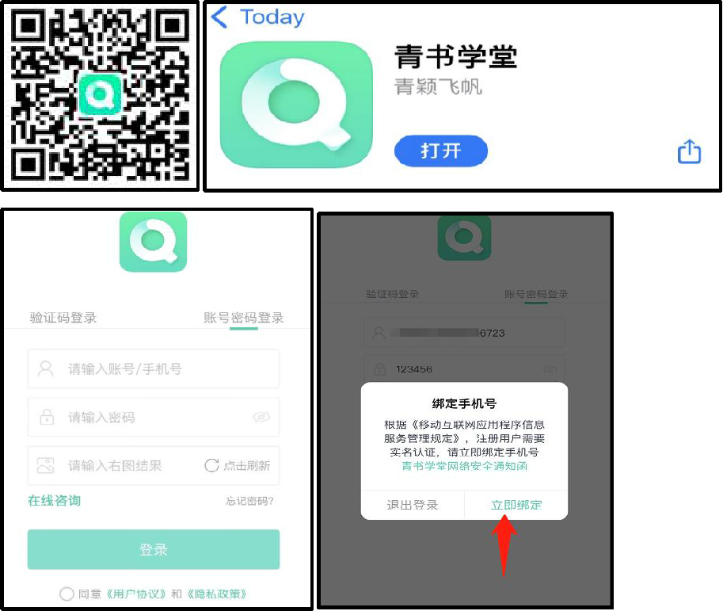

2.2 网页端登录

网页输入如下网址 www.qingshuxuetang.com/lsxy，点击“账号密码登录”，

输入账号和密码登录，绑定手机号，登录后点击所在院校进入“首页”界面。核对

确认首页学籍信息。如下图：

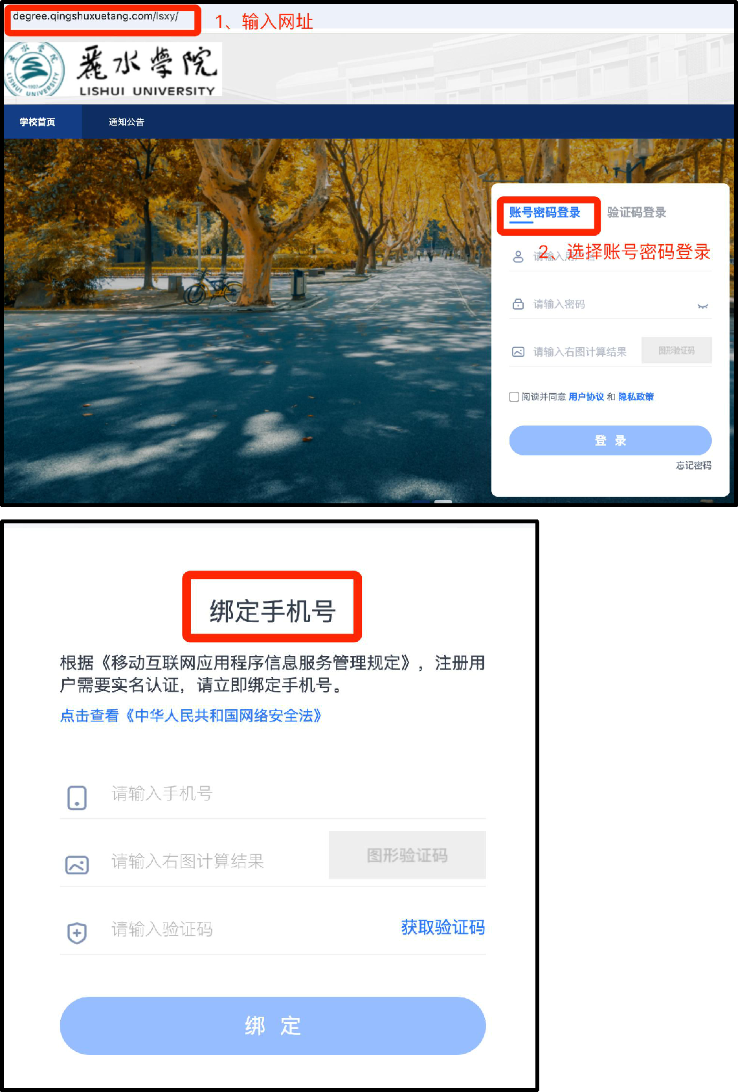

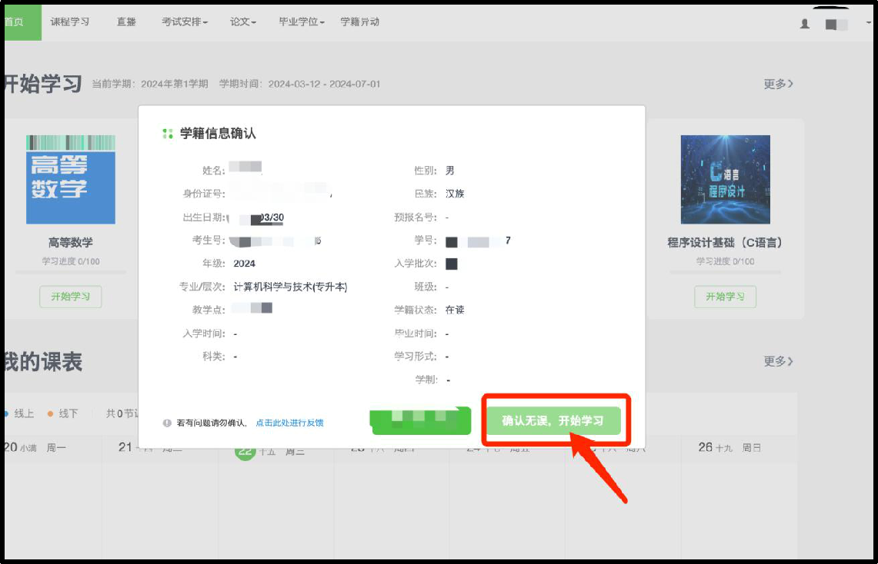

**核对学籍信息，确认无误后开始学习**

**3、课程学习**



**3.1** **网页端：**

进入首页，点击【课程学习】-【当前学期】-点击课程封面图，进入课程，查看得

分规则后，进入课件学习，如下图：

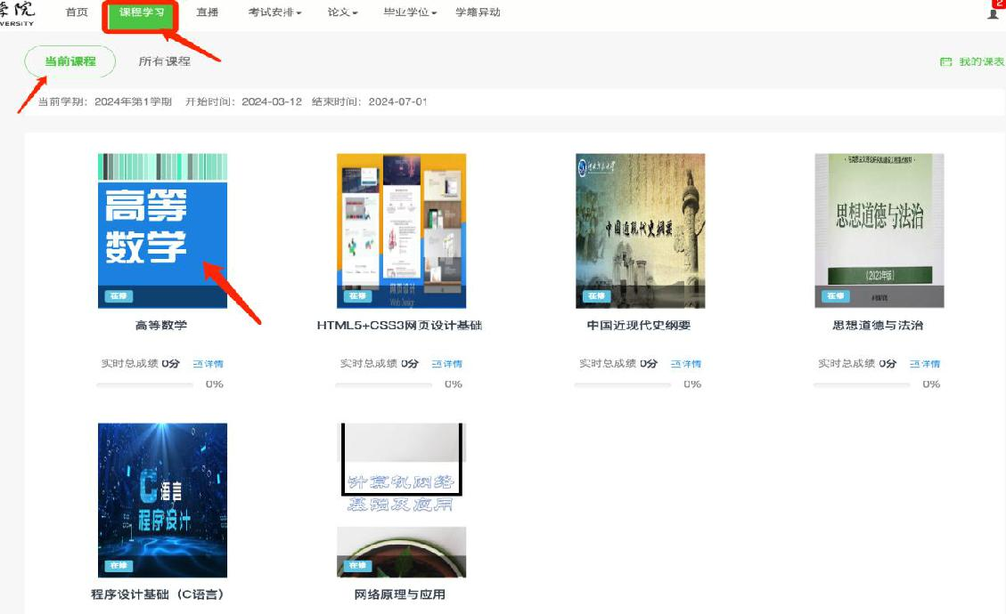

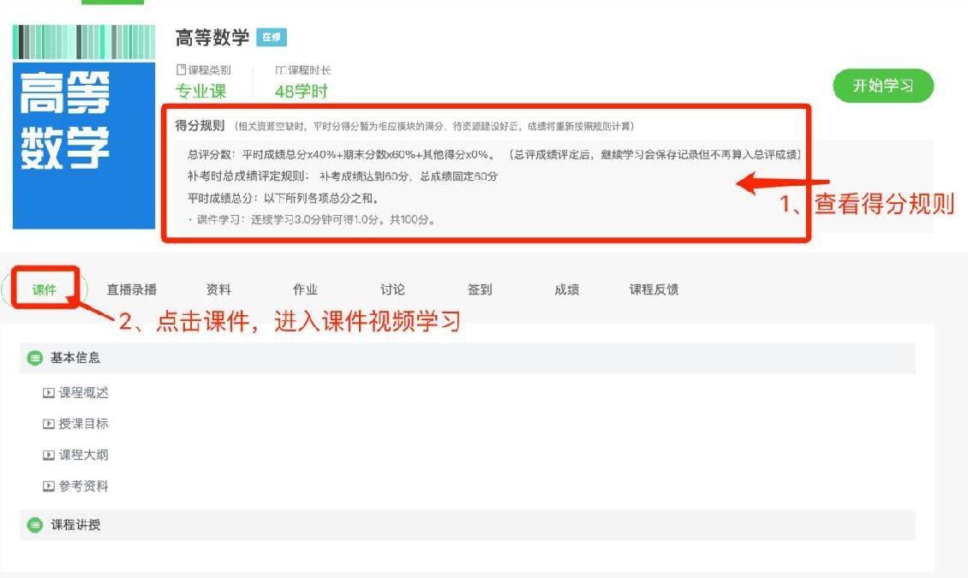

**在【成绩】处，可查看具体得分情况**

**3.2** **APP 端学习：**

登录进入后，在“学习”页面，点击课程--点击“课件学习”。如下图所示：

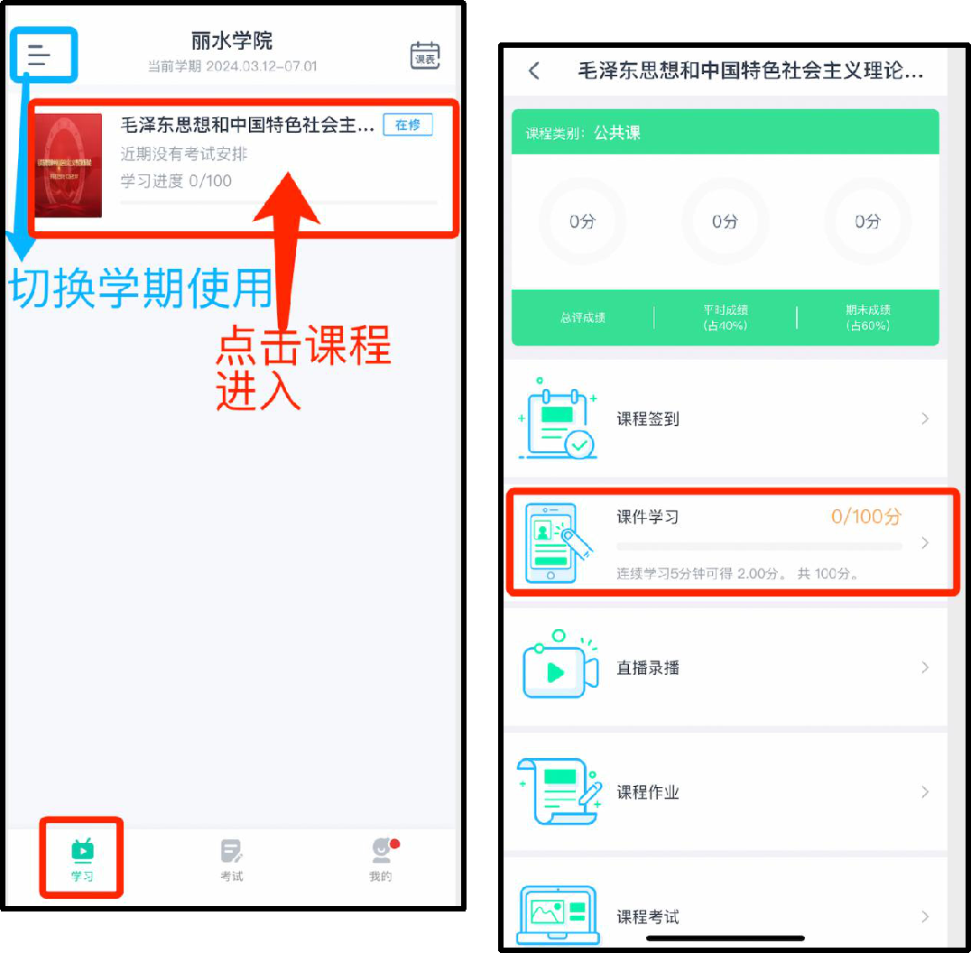

**4、直播观看**

**4.1 网页端**

进入课程后，可以看到有【直播录播】模块。

点击直播目录展示，点击具体章节观看直播/录播（录播直播后的回放）。

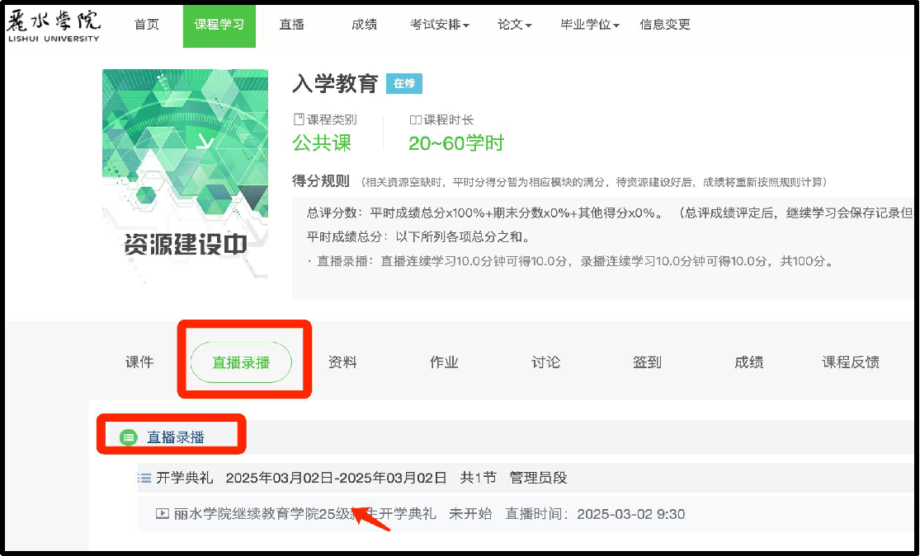

**4.2 APP 端**

学习--点击具体课程--点击直播录播--点击全部展开--点击进入直播/回放课。

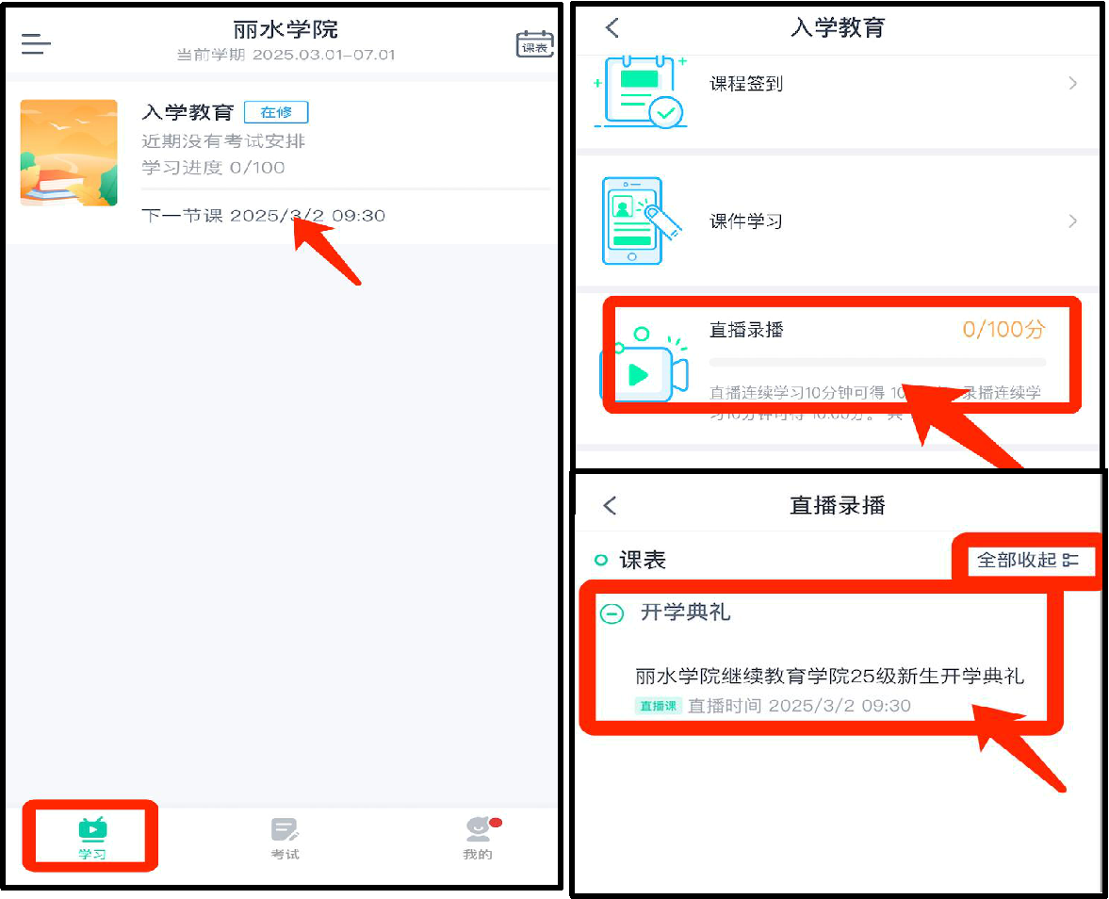

**5、考试**

**5.1 网页端**

点击“考试安排”--“考试列表”，学校发布考试之后，可查看考试科目、开始时间，开考之后，点击“进入考试” 。如下图所示：

注：考试的具体要求、时间等以学校具体通知为准，如果进入此页面没有显示考试，则是学校还未发布。

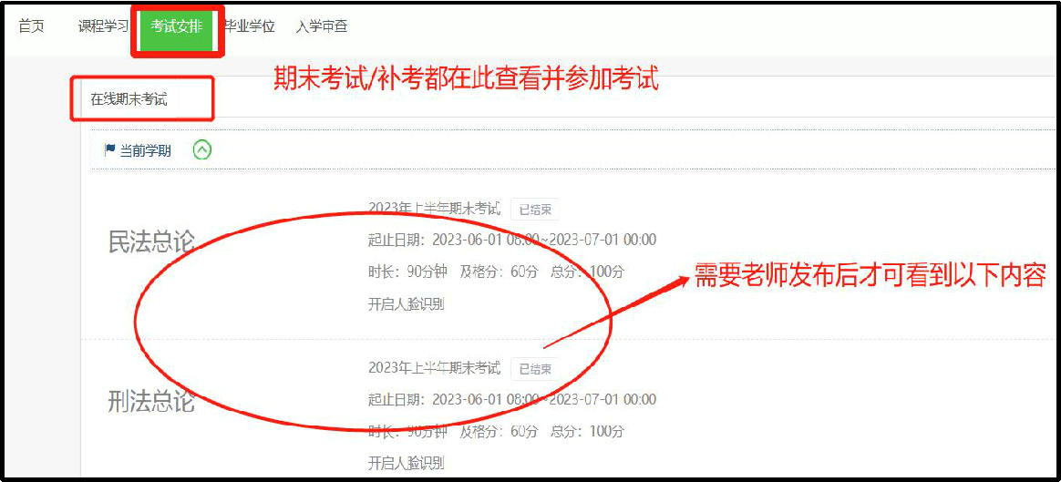

**5.2 APP 端考试**

